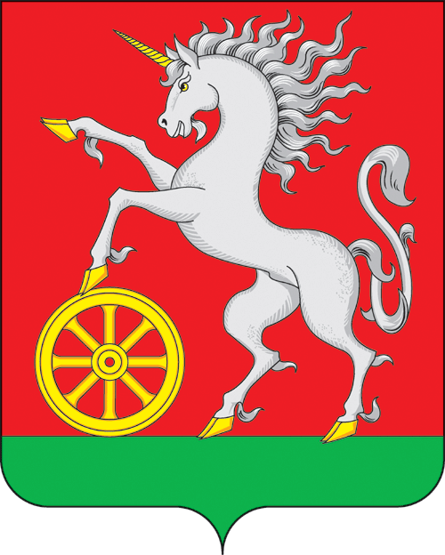

**АДМИНИСТРАЦИЯ ГОРОДА БОГОТОЛА**

**Красноярского края**

**ПОСТАНОВЛЕНИЕ**

**« 23 » ___05___2023 г. г. Боготол № 0477-п**

О внесении изменений в постановление администрации города Боготола от 14.04.2020 № 0381-п «Об утверждении Примерного положения об оплате труда работников муниципального бюджетного учреждения «Молодежный центр города Боготола»»

В соответствии с Трудовым кодексом Российской Федерации, п. 4 ст. 1 решения Боготольского городского Совета депутатов от 13.12.2018 № 14-183 «Об утверждении Положения о системах оплаты труда работников муниципальных учреждений города Боготола», руководствуясь ст. 41, ст. 71, ст. 72, ст. 73 Устава городского округа город Боготол Красноярского края, ПОСТАНОВЛЯЮ:

1. Внести в постановление администрации города Боготола от 14.04.2020 № 0381-п «Об утверждении Примерного положения об оплате труда работников муниципального бюджетного учреждения «Молодежный центр города Боготола»» следующие изменения:

1.1. В приложении к постановлению:

1.1.1. Раздел 2 изложить в новой редакции согласно приложению к настоящему постановлению.

2. Разместить настоящее постановление на официальном сайте администрации города Боготола [www.bogotolcity.ru](http://www.bogotolcity.ru) в сети Интернет и опубликовать в официальном печатном издании газете «Земля боготольская».

3. Контроль за исполнением настоящего постановления возложить на начальника Финансового управления администрации города Боготола.

4. Постановление вступает в силу с 01.07.2023, но не ранее дня, следующего за днем его официального опубликования.

Глава города Боготола Е.М. Деменкова

Сысоева Татьяна Валерьевна

2-54-52

Войтеховская Ирина Сергеевна

2-16-91

6 экз.

Приложение

к постановлению администрации

города Боготола

от « 23 » 05 2023 г. № 0477-п

II. МИНИМАЛЬНЫЕ РАЗМЕРЫ ОКЛАДОВ

(ДОЛЖНОСТНЫХ ОКЛАДОВ), СТАВОК ЗАРАБОТНОЙ ПЛАТЫ

2.1. Минимальные размеры окладов (должностных окладов), ставок заработной платы устанавливаются работникам учреждения на основе отнесения занимаемых ими должностей к профессиональным квалификационным группам в соответствии с Приказами Министерства здравоохранения и социального развития Российской Федерации от 29.05.2008 [№ 247н](consultantplus://offline/ref=D807FE319F43CFD2A74BE1D9D8F5C832CA8C13221F29D6BD20DADDEFzC36E) "Об утверждении профессиональных квалификационных групп общеотраслевых должностей руководителей, специалистов и служащих":

должности, отнесенные к ПКГ «Общеотраслевые должности служащих второго уровня» -

1 квалификационный уровень – 4 498,00 рублей.

2 квалификационный уровень – 4 943,00 рублей.

2.2. Минимальные размеры окладов (должностных окладов), ставок заработной платы по должностям общеотраслевых профессий рабочих устанавливаются на основе отнесения занимаемых ими должностей к квалификационным уровням ПКГ, утвержденным [Приказом](consultantplus://offline/main?base=LAW;n=79570;fld=134) Министерства здравоохранения и социального развития Российской Федерации от 29.05.2008 № 248н "Об утверждении профессиональных квалификационных групп общеотраслевых профессий рабочих":

должности, отнесенные к ПКГ "Общеотраслевые профессии рабочих первого уровня"

1 квалификационный уровень- 3 481,00 рубля.